|  |
| --- |
|  |
| МИНОБРНАУКИ РОССИИ |
| Федеральное государственное бюджетное образовательное учреждение  высшего образования  **«МИРЭА - Российский технологический университет»**  **РТУ МИРЭА** |

Институт Информационных Технологий

Кафедра Цифровой трансформации (ЦТ)

**ОТЧЁТ ПО ПРАКТИЧЕСКОЙ РАБОТЕ №** 3

«Создание DFD модели»

по дисциплине

«Проектирование баз данных»

|  |  |
| --- | --- |
| Выполнил студент группы  ИВБО-11-23 | Туктаров Т.А. |
| Принял преподаватель кафедры ЦТ | Морозов Д.В. |
| Практическая работа выполнена | « __ » _______ 2025 г. |
| «Зачтено» | « __ » _______ 2025 г. |

Москва 2025

СОДЕРЖАНИЕ

ПРАКТИЧЕСКАЯ РАБОТА № 3. СОЗДАНИЕ DFD МОДЕЛИ 3

1.ВЫПОЛНЕНИЕ ПРАКТИЧЕСКОЙ РАБОТЫ 4

ЗАКЛЮЧЕНИЕ 6

ПРАКТИЧЕСКАЯ РАБОТА № 3. СОЗДАНИЕ DFD МОДЕЛИ

**Цель:** сформировать навык моделирования модели в нотации DFD.

**Постановка задачи:** на основе практической работы № 1 спроектируйте модель в нотации DFD и опишите ее. Построение модели выполняется в Ramus.

# ВЫПОЛНЕНИЕ ПРАКТИЧЕСКОЙ РАБОТЫ

В рамках практической работы для бизнес-процесса «продажа физических копий игр через сайт» была построена DFD модель, на которой отображены некоторые элементы: внешняя сущность, хранилище данных, процесс, потоки.

В таблице 1 представлено описание используемых сущностей.

Таблица 1 – Описание элементов диаграммы

|  |  |  |
| --- | --- | --- |
| **Элемент** | **Наименование** | **Описание** |
| Внешняя сущность | Клиент | Объект за пределами выбранного бизнес-процесса. Он является отправителем и получателем итоговой информации |
| Хранилище данных | Заказы | Сущность, которая хранит в себе данные о заказах, созданных клиентами через сайт (данные клиента, необходимые товары, стоимость заказа и т.д.) |
| Товары магазина | Информация о товарах, которые есть в аптеке, их цены, категории и т.п. |
| Данные сотрудников | Сущность, содержащая данные о сотрудниках магазина: курьеры, продавцы, администраторы и т.п |
| Процесс | Ознакомиться с заказом | Действие, в котором сотрудник смотрит на заказ в системе и забирает необходимый список товаров |
| Проверить наличие продуктов в заказе | Действие, в котором сотрудник магазина, согласно списку товаров, в заказе проверяет их наличие на складе/в магазине, а в случае отсутствия узнает срок прибытия или вовсе убирает из заказа |
| Собрать заказ | Действие, в котором сотрудник, согласно заказу, собирает необходимую продукцию. Затем изменяет статус заказа и отмечает изменение количества единиц товара в магазине |
| Доставить заказ | Действие, в котором происходит доставка собранного заказа клиенту. В рамках процесса назначается новый ответственный сотрудник и изменяется статус заказа |

На рисунках 1 – 2 показана DFD-модель.

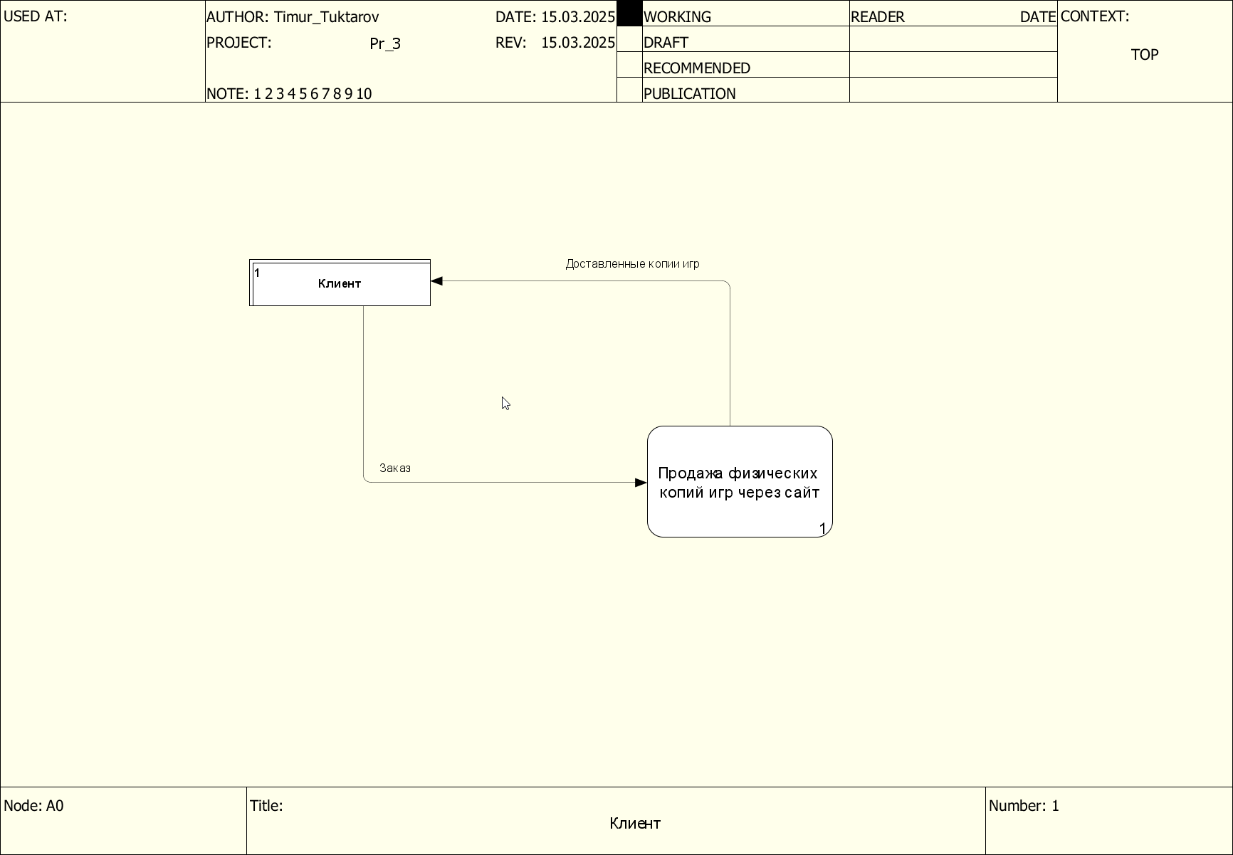Рисунок 1 – DFD-модель бизнес-процесса «Продажа физических копий игр», контекстный уровень

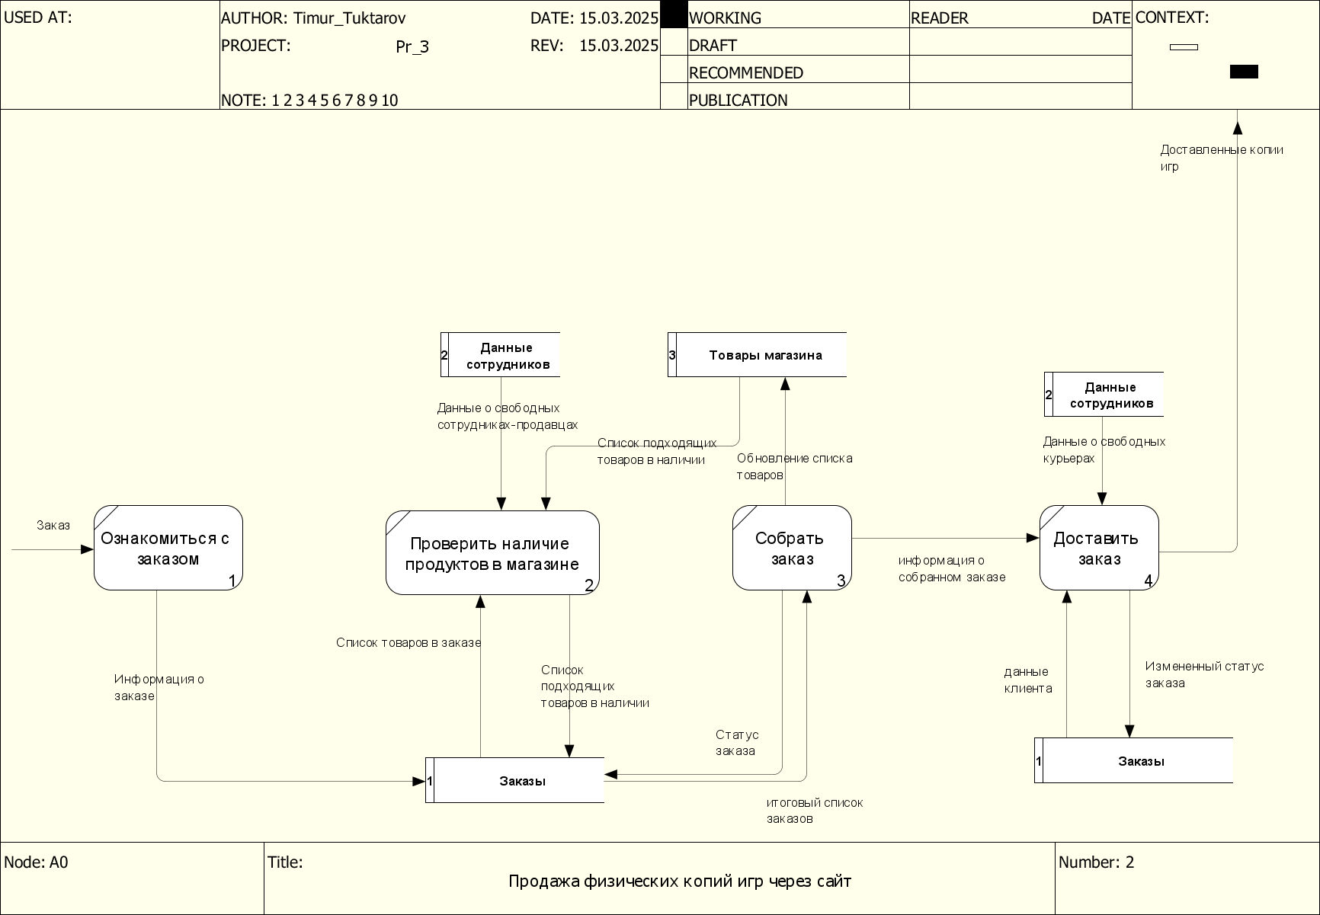

Рисунок 2 - DFD-модель бизнес-процесса «Продажа физических копий игр», декомпозиция.

ЗАКЛЮЧЕНИЕ

В процессе выполнения данной практической была спроектирована и описана модель в нотации DFD. Получены навыки работы в программе Ramus. Построенная модель построена на основе практической работы № 1, а выбранный процесс – «Продажа физических копий игр».